

Especialidad de Diseño de Software

Informe de Pasantía

“Diseño e Implementación de un sistema de Monitoreo de Aplicaciones Centradas en la Web en la Empresa ALBATROSS CLOUD S.A.C. “

ALUMNO:

Camavilca Chavez, Orlando

ASESOR

     Velasquez Ruiz, Eduardo Josue de Jesus

Lima-Perú

2019

Contenido

CAPITULO I: RESUMEN DEL PROYECTO 4

CAPITULO II: MARCO TEÓRICO 6

CAPITULO III. FORMULACIÓN DEL PROBLEMA 6

**3.1.** **PLANTEAMIENTO DEL PROBLEMA** 6

**3.2.** **DELIMITACIÓN DEL PROBLEMA** 8

**3.3.1.** **Monitoreo web** 9

**3.4.1.** **Salud** 11

**3.4.2.** **Entrega** 11

**3.4.3.** **Resultados** 12

**3.4.4.** **Agilidad** 13

**3.5.** **OBJETIVOS** 13

**3.5.1.** **Objetivo General** 13

**3.5.2.** **Objetivos Específicos** 14

# CAPITULO I: RESUMEN DEL PROYECTO

¿Por qué se hizo el proyecto?

El siguiente proyecto se realizó para visualizar el estado de las páginas creadas por la empresa ALBATROSS CLOUD S.A.C., ya que esta no contaba con un sistema capaz de realizar el seguimiento del estado de las páginas web y obtener reportes si ocurre alguna falla.

¿Qué se hizo?

Se realizó con la implementación de un software creado en entorno web y esta será administrada por el personal especializado de la empresa ALBATROSS CLOUD S.A.C.

¿Cómo lo hizo?

Se hizo uniendo dos tecnologías, los cuales son lenguaje de programación JAVA y el framework para frontend VUEJS, también se hizo posible con las habilidades y conocimientos que pude adquirir.

¿Qué resultados obtuvo?

Los resultados fueron óptimos para la empresa ya que con el proyecto que se realizó podrán estar más informados cuando una de sus aplicaciones tenga algún problema o cuando sufre una caída de servidor.

Contexto: la consultora Albatross SAC

identificación del caso específico de estudio: la empresa cuenta con tres áreas

de las cuales una es para el desarrollo de software, otra para la administración

y otra de soporte técnico. La gran cantidad de sistemas que fueron realizadas

son para la Universidad Nacional Agraria la Molina (UNALM)

solucion del problema: es por ello que surge la necesidad de desarrollar un software para administrar otros software que fueron desarrollados por la empresa ALBATROSS, con el fin de informar a los desarrolladores o gerente si alguno de sus sistemas estan caidas o presenten algún error.

Aspecto de la investigacion: el dasarrollo del mencionado portal se estimo como

una investigacion proyectiva de una duraccion de tres meses dando iniciado el 17 de diciembre

hasta 21 de febrero.

medodlogia empleada:Asimismo, se empleo la metodologia SCRUM, ya que se realizaron entregas

parciales y regulares del producto final al ingeniero encargado.

# CAPITULO II: MARCO TEÓRICO

* 1. **CULTURA ORGANIZACIONAL**
  2. **MISIÓN**
  3. **VISIÓN**
  4. **ESTRUCTURA ORGANIZACIONAL**
  5. **FODA**

# CAPITULO III. FORMULACIÓN DEL PROBLEMA

* 1. **PLANTEAMIENTO DEL PROBLEMA**

La página web de una empresa suele ser un objetivo prioritario para los atacantes informáticos. Los criminales cibernéticos pueden utilizar las vulnerabilidades en los sitios para tener acceso a la información confidencial de la empresa o bien, pueden apropiarse de los sitios legítimos para propagar malware a las máquinas de los visitantes.(Carlos Solis, 2012)  
  
La buena noticia: A medida que la conciencia de las amenazas está aumentando, los sitios web son cada vez más seguro, según un estudio de 7.000 sitios web controlados por WhiteHat Security.

El año pasado un promedio de 230 vulnerabilidades de seguridad se encontraban en cada sitio de estudio. En el informe de este año, ese número cayó a 79, una disminución del 66%. Eso ha sido un declive constante visto por WhiteHat desde el año 2007.  
  
Las organizaciones también están cada vez mejor en cuanto a los problemas de mitigación, ya que las vulnerabilidades se solventaron en un promedio de 38 días, que es una gran mejora sobre los 116 días que les tomaba un año antes.  
Pero sólo porque las empresas han mejorado en seguridad de sus sitios web, esto no significa que los hackers han abandonado, solo que acaban de cambiar sus enfoques. Por ejemplo, muchos hackers están utilizando más los ataques especializados y destinados a empresas específicas en lugar de la automatización del proceso y no en busca de vulnerabilidades comunes en miles de sitios a la vez.(Carlos Solis, 2012)  
Cuando los hackers atacar un sitio, ¿cuáles son las vulnerabilidades que tienen más probabilidades de ver? Estos fueron las 10 principales vulnerabilidades encontradas en los sitios web estudiados:

* Cross-site scripting (55% de los sitios son vulnerables a este tipo de ataque por cierto período de tiempo)
* Filtración de información (53%)
* Contenido de suplantación de identidad (36%)
* Autorización insuficiente (21%)
* Cross-site request forgery (19%)
* Ataques de fuerza bruta (16%)
* Predecible localización de recursos (12%)
* Inyección SQL (11%)
* Sesión fijación (10%)
* Expiración de sesión insuficiente (10%)

Figura 1

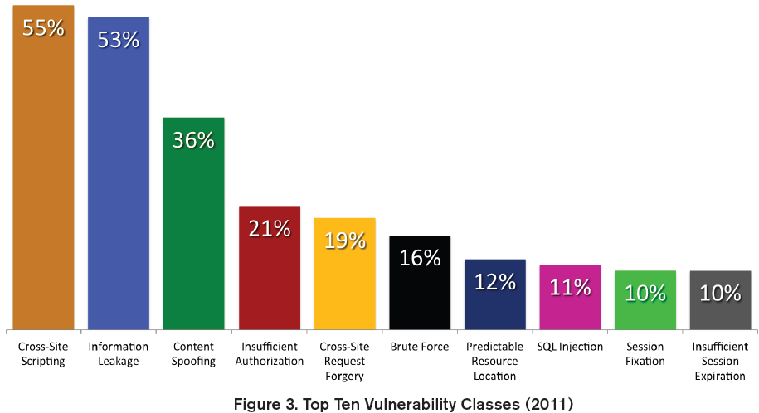Diez Niveles de Clases de Vulnerabilidad

Fuente: <https://image.slidesharecdn.com/innotech05-03-120508090617-phpapp01/95/web-application-security-connecting-the-dots-14-728.jpg?cb=1336468263>

* 1. **DELIMITACIÓN DEL PROBLEMA**

Este proyecto tiene por objetivo brindar un sistema de tipo administrador, para la consultora ALBATROSS CLOUD, este se desarrollará durante el periodo de pasantías el cual dura aproximadamente tres meses, del 17 de diciembre a 21 de febrero.

El software permitirá visualizar, gestionar y monitorear el estado de las diferentes aplicaciones creadas por la empresa “Albatross SAC” y que tienen implementadas en sus diferentes servidores.

En base al estado que puedan presentar estos sistemas informáticos se generarán alertas, cuando presenten un error de caída o fallo, que serán enviadas al responsable o persona encargada del seguimiento para su posterior solución.

* 1. **JUSTIFICACIÓN DEL PROYECTO**

Los Servicios Web (WS) prometen la posibilidad de hurgar en la Web en busca de respuestas a requerimientos que pueden ir de muy simples a muy complejos, originados en un usuario individual o en un requerimiento de negocios. El gran crecimiento en opciones de WS a utilizar implica que en el momento de la selección de alguno para una determinada aplicación sea imprescindible contar con mecanismos para filtrar los WS descubiertos y obtener los más adecuados.(Sena & Motz, 2007)

Estos mecanismos reconocen ampliamente la importancia de la evaluación de la calidad del WS tanto por su adecuación a los objetivos, como por su eficiencia y satisfacción del demandante de los servicios.(Sena & Motz, 2007)

Asimismo, debe considerarse la dinámica en el comportamiento de los servicios (aparición de nuevos servicios, cambios en los existentes), que hace que la evaluación de la calidad del servicio (QoS) se convierta en una actividad continua. Para alcanzar el desafío de la construcción de un software que no sólo capture información relevante de los WS respecto a su calidad, sino que también realice la evaluación de la adecuación de esta calidad objetiva respecto a la calidad requerida en cierto contexto específico por una determinada aplicación, es necesario integrar diferentes enfoques.(Sena & Motz, 2007)

* + 1. **Monitoreo web**

Si bien las técnicas de monitoreo de sistemas son reflejadas en la mayor parte de las aplicaciones centradas en la web, por tanto, se relacionan mayormente con las empresas de negocios, también es cierto que en los últimos tiempos la mayoría de empresas afronta el problema de la caída de su sistema, provocando mucha insatisfacción por parte de sus stakeholders.

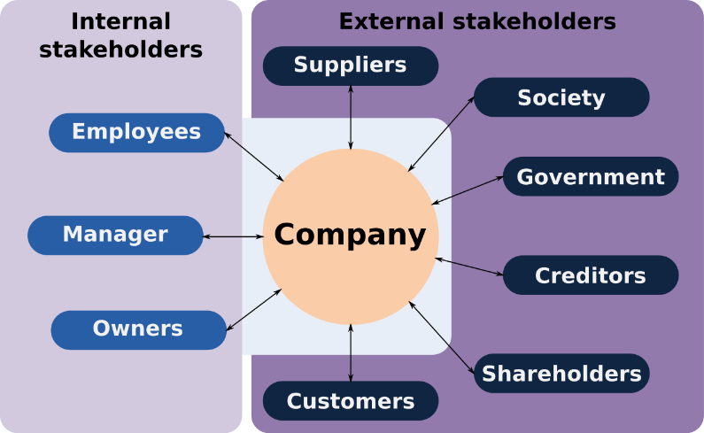Figura 1 Actores de un Stakeholders

Fuente: https://upload.wikimedia.org/wikipedia/commons/thumb/5/56/Stakeholder_%28en%29.svg/1280px-Stakeholder_%28en%29.svg.png

* 1. **IDENTIFICACIÓN DEL PROBLEMA**

En la actualidad nadie está exento de ver caer su sitio web o el de su empresa de un momento para otro, ni siquiera grandes compañías como Google o Microsoft se han salvado de tales fallas en su sistemas en una que otra ocasión, estos problemas se dan cuando un equipo no se comunica de forma correcta con un servidor remoto y esto podría suceder por muchos motivos, de los cuales podemos rescatar los más comunes, entre ellos están la sobrecarga del sistema, el tiempo inadecuado para el mantenimiento de hardware o software y otro es el error humano o usuarios maliciosos,  por este motivo la gran mayoría de empresas pierden dinero y/o clientes a los que brindan un servicio.

En los últimos tres años la consultora “ALBATROSS CLOUD S.A.C”, está teniendo este tipo de problemas con sus aplicaciones que están implementadas para empresas o instituciones superiores. Estos continuos fallos están conllevando a una pérdida de ingresos y la desconfianza de los usuarios que en su gran mayoría son estudiantes de la Universidad Nacional Agraria La Molina (UNALM).

Gracias a los KPI podemos cuantificar los resultados, desechar lo que no funciona y corregir todo aquello que se revele como erróneo o mejorable. Para el monitoreo de las aplicaciones web y darle una solución, tendremos que tener presente las siguientes medidas.(Arturo W. Laredo Montero, 2011)

* + 1. **Salud**

Con los KPI que se incluyen en esta área miden la eficiencia o la aptitud de las inversiones tecnológicas de IT, y si estas están alineadas con los objetivos estratégicos.

Algunos de los principales KPIs de esta área determinan:

* Coste por unidad de la infraestructura (hosting, storage...).
* Reducción del coste por unidad de infraestructura, sistemas, aplicaciones y mantenimiento, por año.
* Gasto en IT por empleado.
* Porcentaje de costos en IT frente a ingresos totales de la empresa.
* Porcentaje de proyectos gestionados conjuntamente por el director de tecnología y otros líderes de negocio.
* Porcentaje de proyectos vinculados a la estrategia empresarial.
* Número de brechas o violaciones de la seguridad/incidentes graves.
  + 1. **Entrega**

Las funciones de IT son las de entregar tecnología óptima, conseguir que los procesos se ejecuten de forma segura y apoyar las operaciones. En eso consiste la entrega de valor que realiza IT. La oficina de gestión de proyectos (PMO) o el Escritorio de Ayuda (Help Desk) pueden aportar métricas valiosas, relativas, por ejemplo, a la satisfacción del cliente (interno y externo).(Sergio Grabeljsek, 2016)

Algunos KPI útiles:

* Tiempo medio de resolución de tickets de Help Desk (por gravedad).
* Tiempo medio de respuesta a incidentes (por gravedad).
* Inversión en IT vs. plan.
* Ejecución del acuerdo SLA (Services Level Agreement) (real vs. objetivos).
* Porcentaje de proyectos que cumplen/exceden los beneficios esperados.
* Encuesta interna de satisfacción del cliente.
* Porcentaje de contratos de socios de TI con KPIs de resultados empresariales.
  + 1. **Resultados**

Los KPI orientados a medir los resultados ponen en relación el gasto en IT con los resultados empresariales, de modo que se trata de un tipo de métricas cruciales para conocer el valor que el departamento aporta al negocio.

Cuando se trata de cuantificar resultados, Forrester advierte de que los CIO suelen centrarse en los gastos, mientras que los líderes de negocio quieren métricas que les informen sobre el valor generado.(Sergio Grabeljsek, 2016)

Algunos de los KPI más indicados para evaluar resultados son:

* Incremento del presupuesto de IT vs. incremento de los ingresos (por año).
* Porcentaje de gastos de TI.
* Coste de IT por servicio empresarial soportado.
* Gasto de IT por cada cliente final.
* Porcentaje de gasto en IT por proyectos orientados al cliente.
* Resultado de la encuesta de satisfacción del cliente externo.
* Beneficios antes de intereses, impuestos, depreciaciones y amortizaciones (EBITDA).
* Índice del cliente.

* + 1. **Agilidad**

La agilidad para adaptarse a un mercado en el que los cambios se suceden cada vez más rápido, y a una empresa en proceso de transformación, es una de las asignaturas pendientes para los CIO más conservadores. Todo esto se puede resumir en ¿cómo es de ágil “to time to market”?

Los KPI que miden la agilidad, ayudan a los líderes de la empresa a saber si IT es capaz de adaptarse a los cambios, anticiparse al futuro y desarrollar nuevos modelos de negocio:

* Ratio de costo variable a costo fijo de IT.
* Porcentaje de presupuesto de IT dedicado a I+D y tecnologías emergentes.
* Porcentaje de gasto de IT en arquitectura/estándares/frameworks.
* Porcentaje de personal que cumple con la competencia o capacitación requerida.
* Promedio de edad de los empleados de TI.
* Número de proyectos con programa de innovación/incubación en diferentes etapas de inversión/comercialización.
* Tasa de cancelación de proyectos en el programa de innovación/incubación en diferentes etapas.
* Porcentaje de socios que participan en programas de innovación interna.
  1. **OBJETIVOS**

### **Objetivo General**

* Diseño e Implementación de un sistema el cual sea capaz de visualizar, gestionar y monitorear el estado de las Aplicaciones Centradas en la Web en la Empresa ALBATROSS CLOUD S.A.C.

### **Objetivos Específicos**

* Diseñar un software cuyo uso será de un tipo administrador.
* Evaluar y diferenciar los diferentes estados HTTP de cada una de las aplicaciones.
* Enviar alertas de error al gerente, grupo de desarrollo o encargados, por medio de slack, sms o gmail.

* 1. **IDENTIFICACIÓN DE CAUSAS- RAIZ**
* Usar un hosting compartido
* Fallas de proveedor
* Picos de tráfico
* Sobrecargas de recursos
* Aplicación poco performante
* Fallas de seguridad
* Fallas en el hardware
* No usar sistemas de cache

Figura 2 Diagrama de Causa - Efecto

Condiciones de Trabajo

Servidores

Administradores

Tecnología

Maquinas

Trabajadores

Caída de un sitio web

-Picos de trafico

-Usar hosting

Compartido

-Fallas de seguridad

-Aplicación poco performante

-Fallas de proveedor

-Fallas de sistema

-Fallas de hardware

-Sobrecarga de recursos

-Fallas de procesos

-No usar sistemas de cache

CAUSA EFECTO

Fuente: Elaboración propia

# CAPITULO IV: DETERMINACIÓN DE LA SOLUCIÓN

## 4.1. DETERMINACIÓN DE LAS SOLUCIONES PARA EL PROYECTO

### **4.1.1. Frameworks para frond end**

**Alternativas:**

A: VueJS

B: ReactJS

C: AngularJS

Ponderación:

Tabla 1 Ponderación de Frameworks

|  |  |
| --- | --- |
| **Usabilidad** | **Puntaje** |
| Más usado | 3 puntos |
| Uso Intermedio | 2 puntos |
| Casi no se usa | 1 puntos |

Fuente: Creación propia

Tabla 2 Escala de Productividad

|  |  |  |  |  |  |  |  |
| --- | --- | --- | --- | --- | --- | --- | --- |
| **Escala de productividad** | **%** | **A** | | **B** | | **C** | |
| Eficiencia | 30 | 3 | 0.9 | 2 | 0.6 | 1 | 0.3 |
| Sencillez para el desarrollo | 20 | 3 | 0.6 | 2 | 0.4 | 1 | 0.2 |
| Rendimiento | 40 | 3 | 1.2 | 1 | 0.4 | 2 | 0.8 |
| Constante cambio | 10 | 1 | 0.1 | 3 | 0.3 | 2 | 0.6 |
|  |  |  | 2.8 |  | 1.7 |  | 1.9 |

Fuente: Creación Propia

La mejor opción de uso es la alternativa A.

### **4.1.2. Lenguajes de programación**

Alternativas:

A: Java

B: C++

C: Python

Ponderación:

Tabla 3 Ponderación de Lenguajes de Programación

|  |  |
| --- | --- |
| **Usabilidad** | **Puntaje** |
| Más usado | 3 puntos |
| Uso Intermedio | 2 puntos |
| Casi no se usa | 1 puntos |

Fuente: Creación Propia

|  |  |  |  |  |  |  |  |
| --- | --- | --- | --- | --- | --- | --- | --- |
|  | % | A | | B | | C | |
| S. Operativo | 30 | 3 | 0.9 | 2 | 0.6 | 1 | 0.3 |
| Seguro | 20 | 3 | 0.6 | 2 | 0.4 | 1 | 0.2 |
| Robusto | 40 | 3 | 1.2 | 2 | 0.8 | 1 | 0.4 |
| Ejecución | 10 | 3 | 0.3 | 1 | 0.1 | 2 | 0.2 |
|  |  |  | 3.0 |  | 1.9 |  | 1.1 |

Tabla 4 Ventajas

Fuente: Creación propia

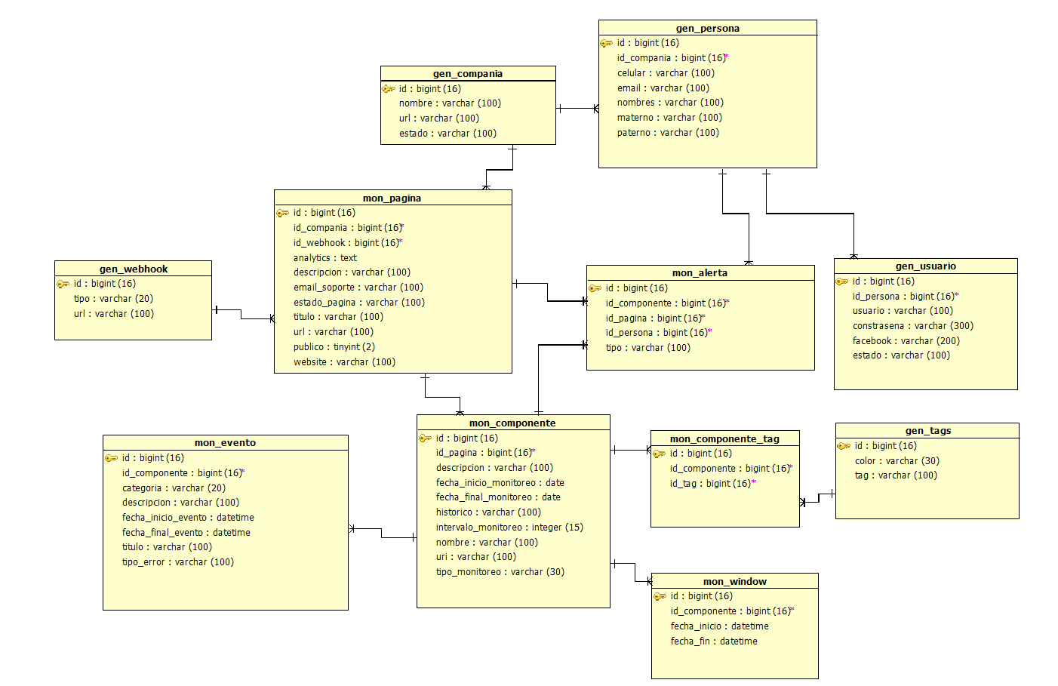  
Figura 3 Diagrama de Entidad Relación

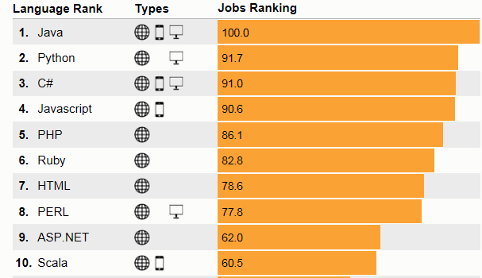Fuente: Creación Propia

Figura 4 Ranking de Lenguajes de Programación

Fuente: <http://progradudas.blogspot.com/2016/04/ranking-de-lenguajes-de-programacion.html>

Figura 5 Tendencias para Lenguajes de Programación

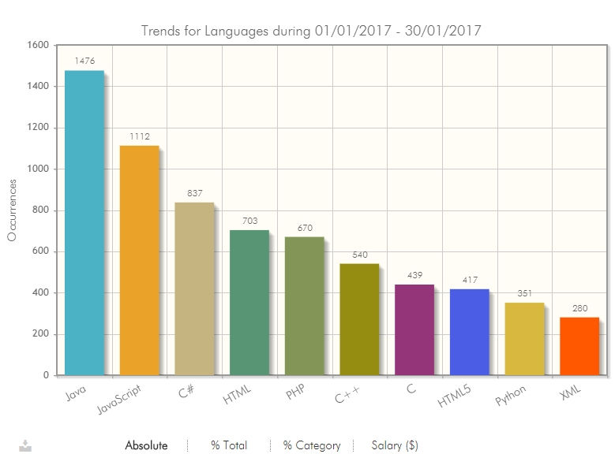

Fuente: <http://www.youblisher.com/p/1068622-cuadro-comparativo-de-los-lenguajes-de-programacion/>

1. **CONCLUSIONES**
2. **RECOMENDACIONES**
3. **REFERENCIAS BIBLIOGRÁFICAS**

Arturo W. Laredo Montero. (2011). Indicadores de calidad en el desarrollo de Software, *8*(1), 19–24.

Carlos Solis. (2012). 5 de fallas de seguridad de tu sitio web que puedes solucionar ¡ya! ~ Segu-Info. Retrieved February 13, 2019, from https://blog.segu-info.com.ar/2012/08/5-de-fallas-de-seguridad-de-tu-sitio.html

Sena, O., & Motz, R. (2007). Hacia un Modelo Genérico para la Calidad de los Servicios Web. *Conferencia Espanola de Informatica*. Retrieved from https://www.fing.edu.uy/inco/grupos/csi/wiki/Camaleon/images/b/b0/QoS1.pdf

Sergio Grabeljsek. (2016). KPI para medir la contribución de IT a los objetivos de negocio. Retrieved February 13, 2019, from https://blog.cibernos.com/blog/business-process-management/kpi-medir-la-contribucion-it-los-objetivos-negocio

1. **ANEXOS**

<https://www.uno-de-piera.com/angular-reactjs-vuejs/>

<https://www.htmlcinco.com/react-angular-2-y-vuejs-librerias-o-frameworks/>

<https://www.digitallearning.es/blog/rankings-de-lenguajes-de-programacion/>

<http://www.youblisher.com/p/1068622-cuadro-comparativo-de-los-lenguajes-de-programacion/>

<https://blog.nubity.com/porque-se-cae-un-sitio-web/>